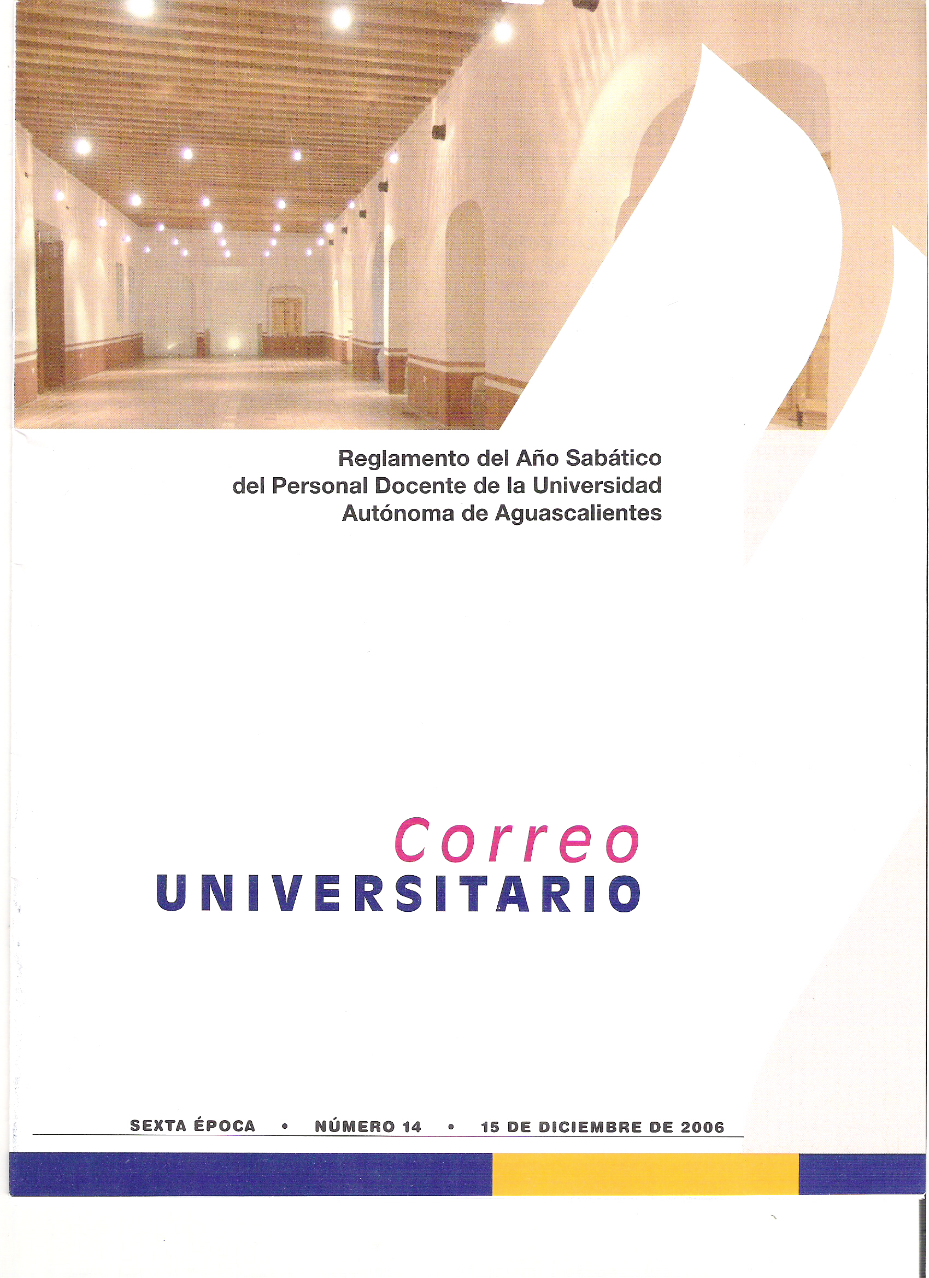

Í n d i c e

CAPÍTULO PRIMERO.
DISPOSICIONES GENERALES 3

CAPÍTULO SEGUNDO.
DEL DERECHO AL AÑO SABÁTICO 3

CAPÍTULO TERCERO.
DEL PROYECTO DE AÑO SABÁTICO 4

CAPÍTULO CUARTO.
DE LA APROBACIÓN DE LOS PROYECTOS DE AÑO SABÁTICO 5

CAPÍTULO QUINTO.
DE LOS REPORTES PARCIALES Y FINALES DEL AÑO SABÁTICO 7

CAPÍTULO SEXTO.
DE LA COMISIÓN EJECUTIVA UNIVERSITARIA 8

CAPÍTULO SÉPTIMO.
DE LAS ÁREAS ACADÉMICAS 8

CAPÍTULO OCTAVO.
DE LA DIRECCIÓN GENERAL DE DOCENCIA DE PREGRADO 9

ARTÍCULOS TRANSITORIOS 10

REGLAMENTO DEL AÑO SABÁTICO
DEL PERSONAL DOCENTE DE LA UNIVERSIDAD AUTÓNOMA
DE AGUASCALIENTES.

CAPÍTULO PRIMERO.

DISPOSICIONES GENERALES.

ARTÍCULO 1.- El presente ordenamiento tiene por objeto reglamentar la utilización del año sabático de los profesores de dedicación exclusiva y parcial 40 horas de la Universidad Autónoma de Aguascalientes.

ARTÍCULO 2.- La prestación académica del Año Sabático tiene como finalidad esencial permitir al profesor con derecho a su disfrute, la realización de proyectos de calidad, de interés institucional y que permitan la superación profesional del interesado.

CAPÍTULO SEGUNDO.
DEL DERECHO AL AÑO SABÁTICO.

ARTÍCULO 3.- El profesor numerario de dedicación exclusiva o dedicación parcial 40 horas, tendrá derecho a utilizar un año sabático después de seis años de servicio continuo de tiempo completo en actividades académicas habituales o un semestre de sabático, después de tres años de tiempo completo ininterrumpidos y dedicados a actividades habituales en la Institución, para realizar proyectos académicos, previa autorización de la Comisión Ejecutiva Universitaria, en los términos del presente Reglamento.

ARTÍCULO 4.- Son requisitos generales para disfrutar del año sabático:

I.- Tener nombramiento como profesor de tiempo completo numerario con dedicación exclusiva o parcial, 40 horas;

II.- Haberse desempeñado en los últimos seis o tres años, según corresponda, con una carga académica efectiva de tiempo completo, de manera ininterrumpida en actividades habituales en la Institución;

III.- No tener trabajo remunerado fuera de la Institución por más de 10 horas a la semana o con ingresos equivalentes al 25% o más de su salario tabular como profesor de dedicación exclusiva o de tiempo completo.

La Secretaría General estará facultada para realizar las investigaciones necesarias que acrediten el cumplimiento de este requisito; y

IV.- No tener pendiente de acreditar ningún tipo de obligación académica o administrativa en la Institución;

ARTÍCULO 5.- Este derecho se concederá con goce de sueldo.

ARTÍCULO 6.- El derecho al año sabático se concederá a partir del sexto año de antigüedad en la Institución en su nombramiento como profesor de dedicación exclusiva o parcial 40 horas.

No será acumulable y para disfrutarlo, se dará una tolerancia de un tercio del periodo vencido.

Cuando un profesor dejara transcurrir esta prórroga, este lapso no será acumulable para el disfrute de un nuevo año sabático.

En la primera ocasión en que se otorgue el año sabático, no será aplicable la tolerancia a que se refiere el presente artículo.

ARTÍCULO 7.- Por causa de interés institucional, la Universidad podrá solicitar al profesor que difiera el uso de este derecho, el cual no será acumulable.

ARTÍCULO 8.- En el supuesto de que un profesor tenga autorizada licencia académica con goce de sueldo para realizar estudios, la antigüedad para efectos de año sabático se contará a partir de su reincorporación a las actividades académicas habituales de su Departamento y Centro Académico.

ARTÍCULO 9.- Cuando un profesor reciba licencia o permiso sin goce de sueldo, la antigüedad para efectos de año sabático se contará a partir de su reincorporación a las actividades académicas habituales de su Departamento y Centro Académico.

CAPÍTULO TERCERO.
DEL PROYECTO DE AÑO SABÁTICO.

ARTÍCULO 10.- El profesor que cumpla los requisitos señalados en el artículo 4 de este Reglamento, deberá formular una solicitud por escrito, incluyendo el proyecto correspondiente, misma que someterá a la consideración de la Comisión Ejecutiva Universitaria, al menos con seis meses de anticipación a la fecha en que pretenda dar inicio al año sabático correspondiente.

ARTÍCULO 11.- El proyecto de año sabático deberá reunir los siguientes requisitos:

I.- Nombre del proyecto;

II.- Descripción general del proyecto;

III.- Fecha de inicio y término del periodo de año sabático solicitado;

IV.- El proyecto deberá propiciar la superación académica del interesado;

V.- Deberá ser considerado de beneficio e interés institucional;

VI.- La entrada en vigor del año sabático deberá coincidir con el inicio o término de un semestre académico;

VII.-El proyecto deberá precisar los rubros siguientes:

- Justificación;

- Objetivos generales y específicos;

- Metas;

- Cronograma;

- Criterios de evaluación; y

- Observaciones.

ARTÍCULO 12.- Los proyectos de año sabático deberán estar relacionados con las siguientes actividades:

- Dar continuación o conclusión a estudios de posgrado;

- Cursos de actualización en el área de conocimiento del profesor;

- Cursos de formación pedagógica;

- Elaboración de medios didácticos;

- Desarrollo de proyectos de investigación autorizados por la Institución;

- Realización de estancias de investigación y/o académicas;

- Alguna otra actividad que por interés institucional redunde en la superación académica del profesor y beneficie al área de su adscripción;

- En todos los casos se incluirán doce créditos de cursos de formación de profesores, de actualización pedagógica, actualización académica en el área del conocimiento y/o un segundo idioma.

CAPÍTULO CUARTO.
DE LA APROBACIÓN DE LOS PROYECTOS DE AÑO SABÁTICO.

ARTÍCULO 13.- La Comisión Ejecutiva Universitaria tomará en cuenta los siguientes criterios, como mínimos, para la aprobación de los proyectos de año sabático:

I.- Proyectos relacionados en estudios de posgrado en nivel Maestría o Doctorado:

- Deberán haberse iniciado previamente los estudios correspondientes;

- Tratándose de continuación y/o conclusión de estudios, los mismos deberán estar relacionados con las líneas de investigación del Departamento a que pertenezca el profesor, así como de aquellas áreas que requieran la consolidación de cuerpos académicos;

- Deberán estar relacionados con la disciplina o área de su conocimiento;

- La continuación y/o conclusión de estudios no deberá sobrepasar el periodo autorizado para el año sabático;

- Terminado el proyecto de año sabático, la Institución no se comprometerá a otorgar apoyos económicos para la culminación de estudios;

- Para el caso de conclusión de estudios, se deberá incluir la obtención del grado correspondiente;

II.- Proyectos relacionados con cursos de actualización en el área de conocimiento y de formación pedagógica:

- Los cursos deberán estar orientados a la mejora de la docencia y de la consolidación de los cuerpos académicos;

- Se dará preferencia a especialidades y/o diplomados completos;

- Deberán cursarse en instituciones de reconocido prestigio;

III.- Proyectos relacionados con la elaboración de medios didácticos:

- Deberán ser dictaminados con base a las especificaciones que establezca el área de Formación Académica de Profesores para este tipo de materiales; por la Academia del área correspondiente; por la jefatura del Departamento o por un comité constituido para estos efectos, designado por el Decano.

El resultado del dictamen deberá ser anexado al reporte que se entrega a la Dirección General de Docencia de Pregrado;

- Deberá estar apegado a las áreas académicas del Departamento correspondiente;

- Los medios didácticos, en su contenido y diseño, deberán ser innovadores y de alta calidad para el área académica;

- Deberá constituirse en apoyo básico para la docencia que imparte el profesor en los programas académicos correspondiente;

IV.- Proyectos relacionados con actividades de investigación:

- Los proyectos de investigación deberán cubrir los estándares mínimos y procedimientos de autorización establecidos en el Reglamento de Investigación vigente en la Institución.

ARTÍCULO 14.- Los proyectos de año sabático de naturaleza diversa a los señalados en el artículo precedente, deberán satisfacer los indicadores mínimos que al efecto establezca la Comisión Ejecutiva Universitaria.

ARTÍCULO 15.- La Comisión Ejecutiva Universitaria, una vez evaluado el proyecto correspondiente podrá:

I.- Autorizarlo en todos sus términos;

II.- Autorizarlo con modificaciones;

III.- No autorizarlo.

ARTÍCULO 16.- El profesor solicitante, en el supuesto de la fracción II del artículo anterior, una vez enterado de las modificaciones propuestas por la Comisión Ejecutiva Universitaria, manifestará su conformidad o no con las mismas, en cuyo caso, de existir alguna observación de su parte, hará llegar a la Comisión sus opiniones, a efecto de la valoración correspondiente.

En caso de persistir las modificaciones propuestas por la Comisión Ejecutiva Universitaria y las mismas no sean aceptadas por el profesor, se tendrá por No Aprobado dicho proyecto.

ARTÍCULO 17.- Para el caso de No Autorización del Proyecto de año sabático, la Comisión Ejecutiva Universitaria formulará las observaciones a la propuesta, a efecto de que el profesor interesado pueda replantear su proyecto, atendiendo a las observaciones de la misma.

ARTÍCULO 18.- Los proyectos autorizados de año sabático serán validados por la Dirección General de Docencia de Pregrado, misma que notificará a la Secretaría General del inicio del año sabático correspondiente.

ARTÍCULO 19.- El profesor interesado podrá solicitar la reconsideración al dictamen emitido por la Comisión Ejecutiva Universitaria, cuando se le formulen observaciones, o no sea

aprobado, a través de un escrito donde expresará las observaciones y argumentos que considere procedentes.

Dicho recurso se deberá presentar ante la Comisión Ejecutiva Universitaria, en un término de cinco días hábiles posteriores a la fecha en que le sea notificado el resultado del dictamen correspondiente.

La resolución de la Comisión Ejecutiva Universitaria a dicho recurso será definitiva.

CAPÍTULO QUINTO.
DE LOS REPORTES PARCIALES
Y FINALES DEL AÑO SABÁTICO.

ARTÍCULO 20.- Para efectos de supervisión a los objetivos establecidos en el proyecto de año sabático aprobado, el profesor deberá presentar los reportes parciales que se indiquen en el oficio de autorización correspondiente, así como un reporte final de cumplimiento.

ARTÍCULO 21.- Los reportes parciales deberán estar dirigidos al Decano y Jefe de Departamento de su adscripción, describiendo los avances realizados y la comprobación de los mismos.

ARTÍCULO 22.- Tratándose de proyectos relacionados con estudios de posgrado, los reportes se realizarán al término de cada periodo lectivo, informándose adicionalmente a la Dirección General de Investigación y Posgrado.

ARTÍCULO 23.- Al término del periodo autorizado para el año sabático, el profesor deberá realizar un reporte final, dirigido a la Dirección General de Docencia de Pregrado, en un plazo no mayor de un mes posterior a la culminación del mismo.

Todos los reportes finales deberán ser dictaminados técnicamente por el área académica correspondiente.

ARTÍCULO 24.- Los criterios mínimos con los que deberán contar los reportes parciales y final del año sabático, para su aprobación, serán los siguientes:

I.- Justificación;

II.- Objetivos;

III.- Nivel de logro de metas y actividades autorizadas en función de los criterios de evaluación establecidos; y

IV.-Observaciones.

ARTÍCULO 25.- En el supuesto de que el reporte final no sea considerado como satisfactorio por la Comisión Ejecutiva Universitaria, la contabilización del tiempo para el otorgamiento de un nuevo periodo de año sabático comenzará a correr a partir de la fecha en que se hayan cumplido todas y cada una de las observaciones de la Comisión y que resulte aprobado en su totalidad.

ARTÍCULO 26.- De conformidad con el Reglamento para la Operación del Programa de Estímulo al Desempeño Docente de la Universidad Autónoma de Aguascalientes, cuando el dictamen del reporte final no sea satisfactorio, se suspenderá el otorgamiento del estímulo hasta que el mismo sea aprobado satisfactoriamente por la Comisión Ejecutiva Universitaria.

ARTÍCULO 27.- En términos de la Legislación Universitaria, el profesor que incurra en responsabilidad por no cumplir con su proyecto de año sabático, en los términos, alcances y plazos autorizados por la Comisión Ejecutiva Universitaria, independientemente de la suspensión del periodo de acumulación para el disfrute de nuevo año sabático, será responsable además de las faltas de naturaleza laboral que pudieran ser procedentes.

ARTÍCULO 28.- Los productos académicos del año sabático serán propiedad de la Institución, sin perjuicio del reconocimiento de los derechos de autor que resulten procedentes, en términos del Reglamento del Personal Académico y de la legislación en la materia.

CAPÍTULO SEXTO.
DE LA COMISIÓN EJECUTIVA UNIVERSITARIA.

ARTÍCULO 29.- La Comisión Ejecutiva Universitaria tendrá las siguientes atribuciones:

- Aprobar, tomando en consideración la opinión del Decano del Centro Académico que corresponda, los proyectos presentados por el personal académico de la Institución, así como los correspondientes reportes finales que se presenten.

Para lo anterior se considerará la documentación presentada por la Dirección General de Docencia de Pregrado.

- Indicar al profesor cuando el proyecto presentado requiera modificaciones o un total replanteamiento;

- Resolver las inconformidades presentadas por los profesores en relación a su reporte final.

Las inconformidades a este respecto serán sustanciadas en los mismos términos establecidos en el artículo 19 de este Reglamento; y

- Las demás que le otorgue el presente Reglamento.

CAPÍTULO SÉPTIMO.
DE LAS ÁREAS ACADÉMICAS.

ARTÍCULO 30.- El Decano y el Jefe de Departamento que corresponda serán los responsables de que los proyectos de año sabático presentados para su aprobación a la Comisión Ejecutiva Universitaria cumplan con los requisitos señalados en el presente Reglamento.

Para estos efectos, deberán autorizar el proyecto del profesor interesado, de manera previa, para su presentación ante la Comisión Ejecutiva Universitaria.

ARTÍCULO 31.- El Decano deberá revisar que los reportes parciales y finales presentados por los profesores se apeguen al proyecto autorizado por la Comisión Ejecutiva Universitaria. Cualquier cambio en el proyecto deberá ser presentado para su validación ante la propia Comisión.

ARTÍCULO 32.- El Jefe del Departamento académico será el responsable de promover, supervisar y planear, en coordinación con el profesor interesado, que el proyecto de año sabático sea de interés institucional y en beneficio directo de su Departamento. Por lo anterior el proyecto deberá contar adicionalmente con la autorización del Jefe de Departamento correspondiente.

ARTÍCULO 33.- El Jefe del Departamento revisará que los reportes parciales y finales presentados por los profesores se apeguen al proyecto autorizado por la Comisión Ejecutiva Universitaria.

En su caso, tratándose del reporte final realizará la dictaminación con apoyo de una comisión conformada para tal efecto.

CAPÍTULO OCTAVO.
DE LA DIRECCIÓN GENERAL
DE DOCENCIA DE PREGRADO.

ARTÍCULO 34.- La Dirección General de Docencia de Pregrado realizará la programación del periodo sabático del personal académico numerario de la Institución con derecho a recibir dicha prestación.

Para estos efectos, dará seguimiento al expediente de los profesores, atendiendo los siguientes rubros:

- Fecha en que fue otorgado el nombramiento de profesor numerario, tiempo completo;

- Permisos con o sin goce de sueldo;

- Licencias académicas;

- Licencias sindicales;

- Incapacidades temporales;

- Prorrogas por interés institucional;

- Periodos parciales o totales de goce de año sabático;

- Proyectos presentados y autorizados;

- Reportes parciales y finales de periodo de año sabático; y

- Obligaciones administrativas o académicas pendientes, relacionadas con el año sabático.

ARTÍCULO 35.- La Dirección General de Docencia de Pregrado informará con un año de anticipación a los profesores que tengan derecho al año sabático, indicándoles la fecha exacta de inicio y el tiempo que les corresponde.

A este respecto, deberá atenderse a lo siguiente:

I.- Deberá solicitar a los profesores que indiquen si tomarán el sabático en la fecha que les corresponde o bien su propuesta de modificación;

II.- En el supuesto de que el profesor requiera una prórroga para ejercer este derecho, deberá presentar la solicitud ante la Comisión Ejecutiva Universitaria, la cual podrá extender el plazo hasta por dos años, sujeto a los términos señalados en el presente Reglamento.

La solicitud del profesor deberá estar autorizada por el Decano y el Jefe de Departamento de su adscripción;

III.- En el caso de que el profesor haya informado respecto a su decisión de disfrutar del año sabático, pero no presenta en tiempo y forma el proyecto correspondiente, se tendrá por precluido este derecho; y
IV.- En el supuesto de que el profesor manifieste que no ejercerá el derecho al año sabático, deberá solicitársele expresar por escrito su decisión. En caso de que el profesor sea omiso en responder al oficio de notificación a que se refiere el párrafo primero del presente artículo, se entenderá como negativa a ejercer este derecho en el periodo correspondiente.

ARTÍCULO 36.- La Dirección General de Docencia de Pregrado dará a conocer a los Decanos y Jefes de Departamento de los Centros Académicos que corresponda, la programación de sabático de los profesores adscritos a su Centro.

ARTÍCULO 37.- La Dirección General de Docencia de Pregrado presentará ante la Comisión Ejecutiva Universitaria los expedientes de los profesores correspondientes, junto con un resumen de los proyectos y de los reportes parciales y finales que requieran su aprobación.

De igual forma, la Dirección deberá informar a la Comisión cualquier situación relacionada con el cumplimiento de la prestación del año sabático.

ARTÍCULO 38.- La Dirección General de Docencia de Pregrado atenderá exclusivamente, en lo que corresponde a los términos y alcances del año sabático, a lo señalado en el presente Reglamento y a lo que al efecto determine expresamente la Comisión Ejecutiva Universitaria.

ARTÍCULOS TRANSITORIOS.

PRIMERO.- El presente Reglamento entrará en vigor a partir del día siguiente al de su publicación en el Correo Universitario.

SEGUNDO.- Los asuntos no previstos en el presente ordenamiento serán resueltos por la Comisión Ejecutiva Universitaria.

EL PRESENTE REGLAMENTO FUE APROBADO POR EL H. CONSEJO UNIVERSITARIO DE LA UNIVERSIDAD AUTÓNOMA DE AGUASCALIENTES EN SESIÓN ORDINARIA CELEBRADA EL DÍA 27 DE OCTUBRE DE 2006 Y PUBLICADO EN EL CORREO UNIVERSITARIO NÚMERO 14, EL DÍA 15 DE DICIEMBRE DE 2006, SIENDO RECTOR EL M. EN C. RAFAEL URZÚA MACÍAS Y SECRETARIO GENERAL LA LIC. ERNESTINA LEÓN RODRÍGUEZ.

EL PRESIDENTE DEL H. CONSEJO UNIVERSITARIO

M. EN C. RAFAEL URZÚA MACÍAS
RECTOR

EL SECRETARIO DEL H. CONSEJO UNIVERSITARIO

LIC. ERNESTINA LEÓN RODRÍGUEZ
SECRETARIO GENERAL

